

**Федеральное государственное бюджетное образовательное учреждение высшего образования**

**«Российский Государственный Социальный Университет»**

Специальность – Информационные системы (по отраслям)

Дисциплина «**Компьютерные сети**»

«**Самостоятельное создание модели**»

**Выполнил:**

студент 2 курса

группы ИН-К-0-Д-2020-2-11,

Чайковский Н. О.

**Проверил:**

преподаватель

Строев Д. С.

Ход работы

* 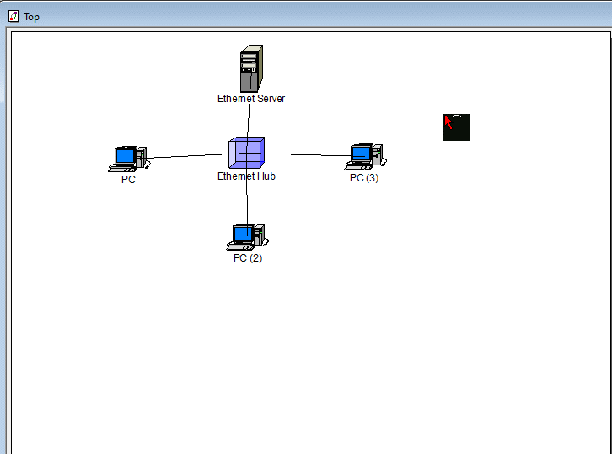Выполнил задание 1, Вариант 1, файл T1V1.net
* 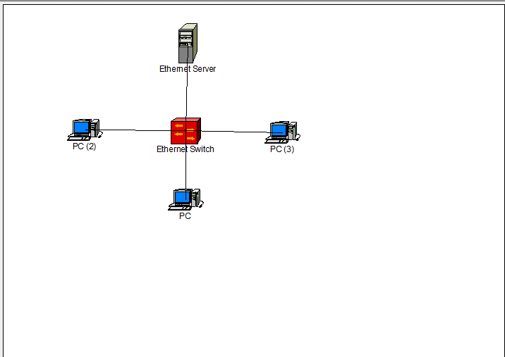Выполнил задание 2, Вариант 2, файл T2V1.net
* 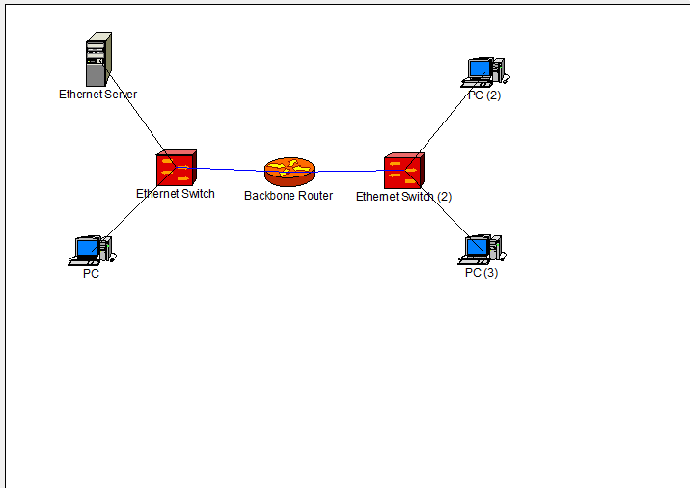Выполнил задание 3, Вариант 1, файл T3V1.net
* 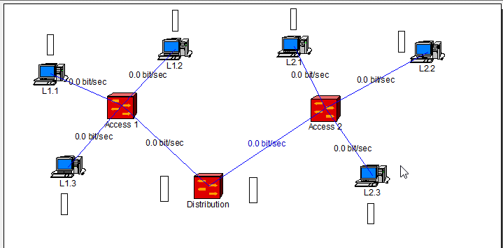Выполнил задание 4, Вариант 2, файл T4V1.net